Apstiprinu
Daugavpils pilsētas pašvaldības iestādes
“ Komunālās saimniecības pārvalde”
Nereglamentēto iepirkumu procedūru
komisijas priekšsēdētājs Teodors Binders

_____personiskais paraksts______________
2020.gada 09.martā

Daugavpils pilsētas pašvaldības iestāde „Komunālas saimniecības pārvalde”

uzaicina potenciālos pretendentus uz līguma piešķiršanas tiesībām:
Tiltu un pārvadu galvenās inspekcijas un novērtēšana, Daugavpils pilsētā
ID Nr.DPPI KSP 2020/15N

Uzaicinājuma pamatojums: Publisko iepirkumu likuma 11.panta sestā daļa, ja kopējā paredzamā līgumcena ir mazāka par 20 000 euro publiskiem būvdarbu līgumiem un mazāka par 10 000 euro publiskiem pakalpojumu līgumiem, tad pasūtītājs ir tiesīgs nepiemērot šo likumu. Sludinājums tiek publicēts pēc brīvprātības principa izpildot likuma “Par valsts un pašvaldību finanšu līdzekļu un mantas izšķērdēšanas novēršanu” prasības.

Pasūtītājs:
Pasūtītāja nosaukums | Daugavpils pilsētas pašvaldības iestāde „Komunālās saimniecības pārvalde”
Adrese | Saules iela 5a, Daugavpils, LV-5401
Reģ.Nr. | 90009547852
Kontaktpersona tehniskajos jautājumos | Ceļu būvinženieris Dmitrijs Dubins, tālrunis 65476405, mob.27761887, e-pasts: dmitrijs.dubins@daugavpils.lv
Kontaktpersona juridiskajos jautājumos | Jurists Ārija Pupiņa – tālrunis 65476474, mob.20026963, e-pasts arija.pupina@daugavpils.lv
Faksa Nr. | -----------------
Darba laiks | Pirmdiena | No 08.00 līdz 12.00 un no 13.00 līdz 18.00
 | Otrdiena, Trešdiena, Ceturtdiena | No 08.00 līdz 12.00 un no 13.00 līdz 17.00
 | Piektdiena | No 08.00 līdz 12.00 un no 13.00 līdz 16.00
- Paredzamā līgumcena: līdz EUR 2892.00 bez PVN 21%.
- Tehniskā specifikācija: (pielikums Nr.2).
- Līguma izpildes termiņš: 2/divi/ mēneši no līguma parakstīšanas dienas.
- Nosacījumi dalībai iepirkuma procedūrā:
6.1.Pasūtītājs izslēdz pretendentu no dalības procedūrā jebkurā no šādiem gadījumiem:
1) pasludināts pretendenta maksātnespējas process (izņemot gadījumu, kad maksātnespējas procesā tiek
piemērots uz parādnieka maksātspējas atjaunošanu vērsts pasākumu kopums), apturēta tā saimnieciskā
darbība vai pretendents tiek likvidēts;
2) pretendentam Latvijā vai valstī, kurā tas reģistrēts vai kurā atrodas tā pastāvīgā dzīvesvieta, ir nodokļu parādi, tajā skaitā valsts sociālās apdrošināšanas obligāto iemaksu parādi, kas kopsummā kādā no valstīm pārsniedz 150 euro.
3) nav iesniegti kādi no 7.punktā pieprasītiem dokumentiem.
- Piedāvājumā jāiekļauj:
  - Pretendenta pieteikums dalībai aptaujā, kas sagatavots atbilstoši 1. pielikumā norādītajai formai.
7.2. Dokuments, tā kopija vai Uzņēmumu reģistra izziņa par Pretendenta likumiskā pārstāvja vai pilnvarotās personas pilnvarojumu parakstīt iesniegto piedāvājumu un slēgt iepirkumu līgumu. Ja iepirkumu līgumu parakstīs cita persona, jāpievieno attiecīgs šīs personas pilnvarojums.
7.3.Latvijas Republikas Uzņēmuma reģistra vai līdzvērtīgas iestādes citā valstī izsniegtas reģistrācijas
apliecība vai izziņa, kas apliecina, ka Pretendents reģistrēts likumā noteiktajā kārtībā (kopija). Ja piedāvājumu iesniedz piegādātāju apvienība, tad visu uzrādīto apvienības dalībnieku komersanta reģistrācijas apliecību kopijas. Par Latvijā reģistrētu pretendentu informācijas tiks iegūta no Latvijas Republikas Uznēmumu reģistra.
7.4.Pretendents ir reģistrēts Latvijas Republikas Būvkomersantu reģistrā Tehniskajā specifikācijā minēto darbu veikšanai saskaņā ar Būvniecības likuma noteikumiem un Ministru kabineta 2014.gada 25.februāra noteikumiem nr.116 „Būvkomersantu reģistrācijas noteikumi” vai līdzvērtīgā reģistrā ārvalstī, ja reģistrācija paredzēta. Par Latvijā reģistrētu pretendentu informācijas tiks iegūta no Būvniecības Informācijas Sistēmas (BIS).
7.5. Pretendentam (personu apvienībai) iepriekšējo trīs gadu laikā (2017. – 2019.gadā ieskaitot 2020.gada periodu) jābūt pieredzei iepirkuma priekšmetā un tehniskajā specifikācijā minēto darbu vai ekvivalentu darbu veikšanā. Lai apliecinātu pieredzi, tabulā norādīt informāciju par līgumiem, kas atbilst iepriekš minētajām prasībām:
N.p. k. | Objekta nosaukums, adrese | Līguma izpildes termiņš | Darbu apraksts līgumā, kas raksturo prasīto pieredzi | Pasūtītājs, kontaktpersona,  tālrunis | Līgumcena (EUR, bez PVN)
Pieredze apliecināma ar pabeigtiem objektiem uz piedāvājuma iesniegšanas brīdi. Ja piedāvājumu iesniedz personu apvienība, tad visu personas apvienības dalībnieku pieredze uzrādāma kopā.
7.6. Informācija par pretendenta, personu grupas dalībnieku, uzrādīto apakšuzņēmēju personālu, kurš paredzēts attiecīgo darbu veikšanai(pievienot speciālista spēkā esošu profesionālās kvalifikācijas apliecinoša sertifikāta –kopiju):
Speciālisti  (norādīt piesaisti līgumā paredzamajiem darbiem) | Vārds Uzvārds | kvalifikācijas apliecinoši dokumenti | Pieredze objektos (gados) | Darba vieta
1.
2.
3. (n)
n+1
7.7. Pretendents var nodrošināt ar sertificētu būvinženieri, kuram ir spēkā esošs attiecīgs sertifikāts (piestādot sertifikātu-kopijas).
7.8.Apliecinājums, ka Pretendentam ir pieejams personāls, instrumenti, iekārtas un tehniskais aprīkojums, kas pretendentam būs nepieciešams iepirkuma līguma izpildei atbilstoši visām tehniskās specifikācijās minētajām prasībām.
7.9. Finanšu piedāvājums, kas sagatavots atbilstoši 3. pielikumā norādītajai formai. Papildus „Finanšu piedāvājumam” piestādīt Tāmi, kas sagatavota ievērojot 2.pielikumu ″Tehniskā specifikācija″.
8.Piedāvājums jāievieto slēgtā aploksnē vai cita veida necaurspīdīgā iepakojumā (kastē vai tml.) tā, lai tajā iekļautā informācija nebūtu redzama un pieejama līdz piedāvājumu atvēršanas brīdim.
8.1. Uz aploksnes (iepakojuma) jānorāda:
8.1.1. Pretendenta nosaukums un adrese;
8.1.2.Pasūtītāja nosaukums un adrese, Uzaicinājuma identifikācijas numurs ID Nr.DPPI KSP 2020/15N.
8.1.3.norāde „Neatvērt pirms piedāvājumu atvēršanas sanāksmes”.
9.Piedāvājuma izvērtēšanas kritēriji – piedāvājums ar viszemāko cenu. Pasūtītājs no atbilstošajiem piedāvājumiem izvēlas piedāvājumu ar viszemāko cenu un attiecīgo Pretendentu atzīst par uzvarētāju.
10.Pasūtītājs 2 (divu) darbdienu laikā pēc lēmuma pieņemšanas ievieto lēmumu Daugavpils pašvaldības mājas lapā www.daugavpils.lv.
11.Piedāvājums iesniedzams līdz 2020.gada 13.martam plkst.11.00 pēc adreses Daugavpils pilsētas pašvaldības iestādē „Komunālās saimniecības pārvalde”, Saules ielā 5A, Daugavpilī, 2.stāvā, 223.kab.(juristei).

12.Pielikumi:
Pielikums Nr.1. Pieteikums.
Pielikums Nr.2. Tehniskā specifikācija.
Pielikums Nr.3. Finanšu piedāvājuma veidne.

1.pielikums PIETEIKUMS PAR PIEDALĪŠANOS APTAUJĀ

Daugavpils pilsētas pašvaldības iestādei „Komunālās saimniecības pārvalde”,
Saules iela 5A, Daugavpils

PIETEIKUMS PAR PIEDALĪŠANOS APTAUJĀ

Tiltu un pārvadu galvenās inspekcijas un novērtēšana, Daugavpils pilsētā
ID Nr.DPPI KSP 2020/15N

Pretendents [pretendenta nosaukums], reģ. Nr. [reģistrācijas numurs], [adrese], tā [personas, kas paraksta, pilnvarojums, amats, vārds, uzvārds] personā, ar šā pieteikuma iesniegšanu:

- Piesakās piedalīties aptaujā;
- Apņemas ievērot aptaujas prasības;
- Apņemas (ja Pasūtītājs izvēlējies šo piedāvājumu) slēgt līgumu un izpildīt visus līguma pamatnosacījumus;
- Apliecina, ka ir iesniedzis tikai patiesu informāciju;

Pretendents
Reģistrācijas Nr.
Adrese:
Kontaktpersona
Kontaktpersonas tālr./fakss, e-pasts
Bankas nosaukums, filiāle
Bankas kods
Norēķinu konts
Vārds, uzvārds*
Amats
Paraksts
Datums
Zīmogs
* Pretendenta vai tā pilnvarotās personas vārds, uzvārds

2.pielikums Tehniskā specifikācija

Tehniskā specifikācija

Tiltu un pārvadu galvenās inspekcijas un novērtēšana Daugavpils pilsētā

- Uzdevums:
Tiltiem ekspluatācijas laikā jāveic regulāras inspekcijas, kuru uzdevums ir pārbaudīt to drošumu un spēju veikt paredzētās funkcijas, konstatēt bojājumus un to cēloņus, prognozēt to attīstības ātrumu, dot atzinumu par konstrukcijas vispārējo stāvokli. Pārbaudīt tiltu tehnisko stāvoklī un to funkcionēšanas spēju, noteikt bojājumus un defektus, kas ietekmē tiltu nestspēju, satiksmes drošību un uzturēšanas izmaksas. Noteikt konstatētos bojājumu cēloņus, nepieciešamos uzturēšanas, pārbūves darbus, to apjomus un izmaksas. Fiksēt izmaiņas tiltu tehniskajos parametros pēc pēdējās inspekcijas(ja attiecināms).
Veikt tiltu inventarizāciju un sagatavot, atjaunot inspekcijas un inventarizācijas datus.

Nr.p.k. | Darbu nosaukums | Mērv. | Daudzums
1. | Tiltu un pārvadu elementu inventarizācija | kpl. | 3
2. | Tiltu un pārvadu elementu inspekcija un defektu fotofiksācija | kpl | 3
3. | Prognozējamo remontdarbu maksimālo izmaksu tāme | kpl. | 3
4. | Prognozējamo remontdarbu minimālo izmaksu tāme | kpl. | 3
5. | Tiltu un pārvadu elementu remontdarbu shēma | kpl. | 3
6. | Satiksmes tiltu un pārvadu ilgmūžības un vērtības aprēķins | kpl. | 3
7. | Slēdziens par tiltu un pārvadu tehnisko stāvokli | kpl. | 3

- Izvietojuma shēma:
Nr.p.k. | Nosaukums | Novietojuma plāns
 | Autoceļa tilts pāri Šuņicas upei Stacijas ielā | 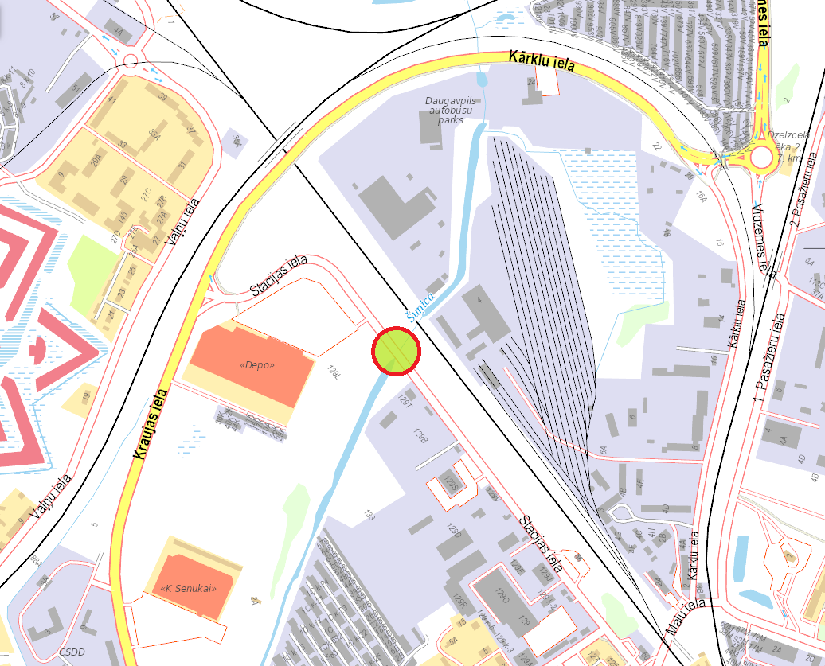
 | Autoceļa tilts pāri Šuņicas upei Cietokšņa ielā | 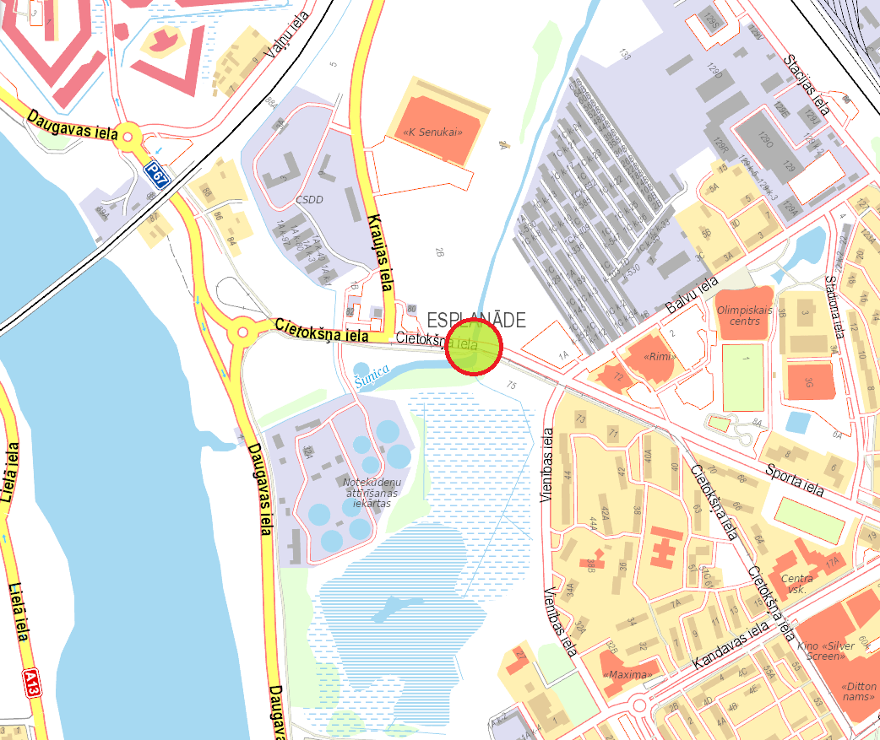
 | Gājēju pārvads Jaunā Forštatē | 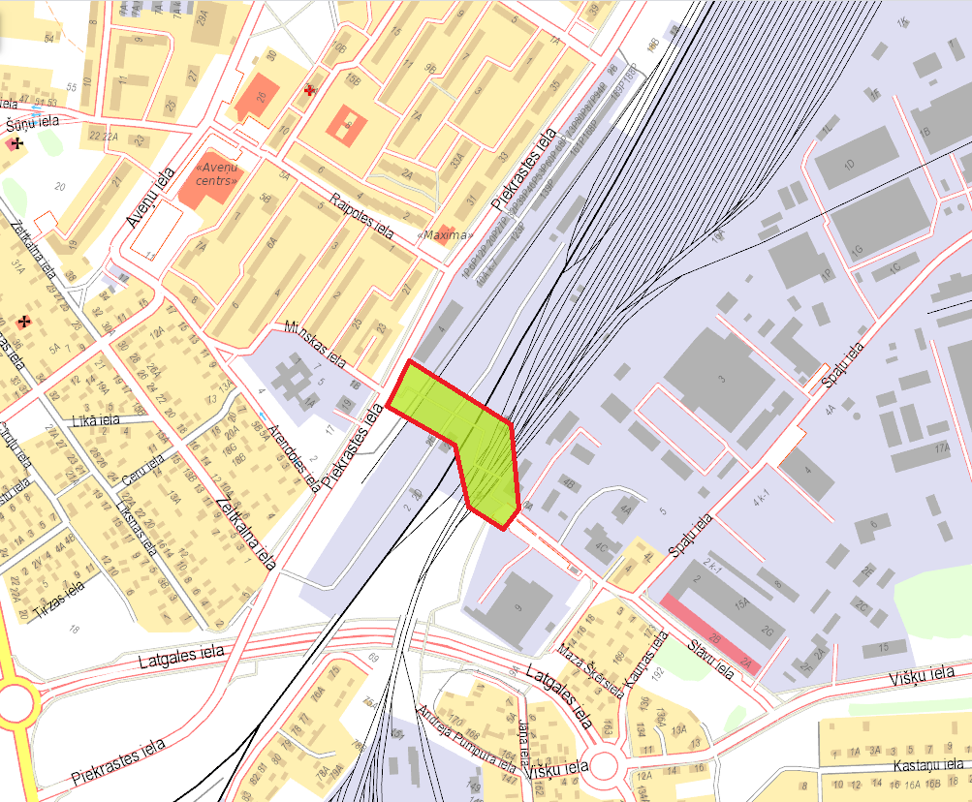

- Īpašie noteikumi:
Izpildītājs veic sekojošus darbus:
- Izzina arhīva u.c. organizāciju rīcībā esošo tehnisko dokumentāciju.
- Veic nepieciešamos tiltu inspekcijas darbus, kā arī ūdens līmeņu regulēšanas hidrotehnisko būvju inspekciju, ja hidrotehniskā būve apvienota ar tilta konstrukciju, saskaņā ar standartu LVS 190-11 ,,Tilta inspekcija un pārbaude ar slodzi" un rokasgrāmatu ,,Tiltu inspekcijas 2007".
- Veic tiltu konstrukciju apskati no tuvas distances, dienas gaismā vai tai līdzīgos apstākļos. Izņēmuma gadījumā, ja paredzams, ka defekti un bojājumi būs labi saskatāmi, tad pie ļoti laba apgaismojuma, bojājumus var novērtēt no attālumā, kas nav lielāks par 3m. Elementus, uz kuriem apkārtējās vides iedarbība ir vislielākā (balstīklas, deformācijas šuves u.c.), vizuālo apskati veic tikai no tuvas distances.
- Sagatavo, pārbauda un atjauno tiltu inventarizācijas datus saskaņā ar rokasgrāmatu ,,Tiltu inventarizācija".
- Katram tiltam pārbauda/nosaka ģeogrāfiskās koordinātes ar precizitāti līdz 10 m (tilta vidū uz ass līnijas).
- Veic tilta, tā galveno konstruktīvo elementu, defektu un neveikto ikdienas uzturēšanas darbu
- fotodokumentāciju, pievieno rakstisku komentāru - defekta aprakstu katram fotoattēlam norādot precīzu defekta atrašanās vietu (atskaitei jāpievieno tikai skaidri un kvalitatīvi fotoattēli ar labu izšķirtspēju).
- Inventarizācijas datu forma sadaļā ,,Vispārējas piezīmes par tiltu" ieraksta slēdzienu par tilta tehnisko stāvokli kopumā un aktuālākajiem uzturēšanas darbiem.
- Par kritiskiem bojājumiem, kuri ietekmē tilta nestspēju un/vai satiksmes drošību, nekavējoties iesniedz rakstveida ziņojumu Pasūtītājam.
- Sastāda un iesniedz darba atskaiti par katru tiltu atbilstoši inspekcijas tipveida formām.
- Sagatavo atsevišķu inspekciju rezultātu kopsavilkumu noradot tiltus ar kritiskiem bojājumiem, kas ietekmē tiltu nestspēju un/vai satiksmes drošību; tiltus, kuriem nepieciešams ieviest satiksmes ierobežojumus (jānorāda nepieciešamie ierobežojumi); tiltus, kuriem būtu nepieciešams veikt speciālo inspekciju, sastādot speciālās inspekcijas darba uzdevumu; tiltus, kuriem nepieciešams veikt galveno inspekciju citā termiņā ne kā tas noteikts (jānorāda inspekcijas termiņš).
- Veic divu iespējamo izmaksu tāmju sastādīšanu atbilstoši LBN 501-17 (minimālā-uzturēšanas darbi, maksimālā-pārbūves izmaksu tāme), remontdarbu shēmu un rekomendāciju sagatavošana.
- Veic tilta atlikušā kalpošanas laika un vērtības novērtējumu atbilstoši MK Noteikumiem Nr.504,, Valsts autoceļu un pašvaldību ceļu vērtības noteikšanas kārtība”.
- Darba atskaites dokumentācija 2 eksemplāros par katru tiltu.
- Darba atskaites elektroniskā formā elektroniskā datu nesējā (katrs objekts atsevišķā datnē (,,folder”), norādot objekta numuru un nosaukumu: visa atskaite MS Word vai PDF formātā; fotoattēli, tilta atrašanās vieta un rasējumi(garengriezums; šķērsgriezums) JPG vai DWG formātā).
- Ar šo līgumu Izpildītājs ir pilnvarots pārstāvēt Pasūtītāju iestādēs, jautājumos, kas saistīti inspekcijas veikšanu.

- Darbu izpildes termiņš: 2 mēneši no līguma parakstīšanas dienas.

Sagatavoja:
Daugavpils pilsētas pašvaldības iestādes
“Komunālās saimniecības pārvalde”
Ceļu būvinženieris D.Dubins

Saskaņoja:
Daugavpils pilsētas pašvaldības iestādes
“Komunālās saimniecības pārvalde”
Tehniskās nodaļas vadītāja O.Grigorjeva

3. pielikums FINANŠU PIEDĀVĀJUMS

Kam: | Daugavpils pilsētas pašvaldības iestādei „Komunālās saimniecības pārvalde”, Saules ielā 5A, Daugavpils, LV-5401, Latvija
Pretendents vai piegādātāju apvienība:
Adrese:
Kontaktpersona, tās tālrunis, fakss un e-pasts:
Datums:
Pretendents vai piegādātāju apvienība Bankas rekvizīti:
Piedāvājam veikt Tiltu un pārvadu galvenās inspekcijas un novērtēšanu Daugavpils pilsētā , saskaņā ar 2020.gada 09.marta uzaicinājuma nosacījumiem par piedāvājuma cenu:
Cena EUR bez PVN (cipariem un vārdiem)

Mēs apliecinām piedāvājumā sniegto ziņu patiesumu un precizitāti.
Ar šo mēs apstiprinām, ka esam iepazinušies ar uzaicinājuma prasībām un tam pievienoto dokumentāciju, mēs garantējam sniegto ziņu patiesīgumu un precizitāti.
Apņemamies (ja Pasūtītājs izvēlēsies šo piedāvājumu) slēgt iepirkuma līgumu un izpildīt visus līguma nosacījumus.
Mēs piekrītam visām uzaicinājumā nolikumā izvirzītajām prasībām.

Pretendenta pārstāvis:
(amats, paraksts, vārds, uzvārds, zīmogs)

